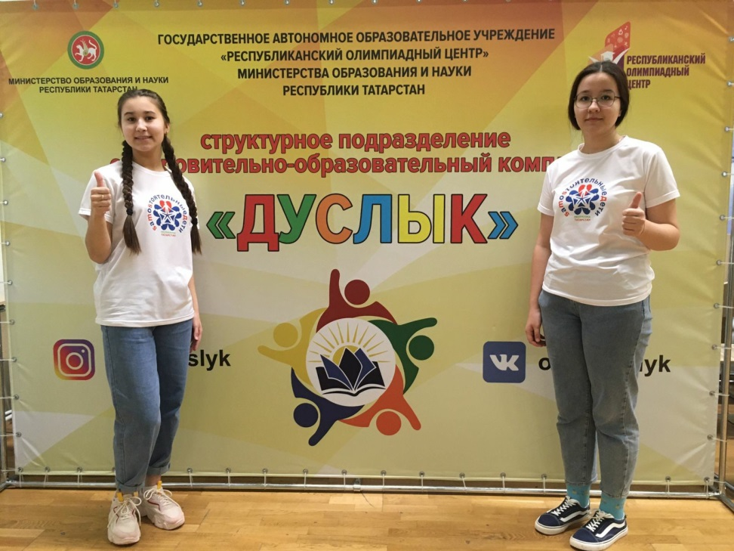
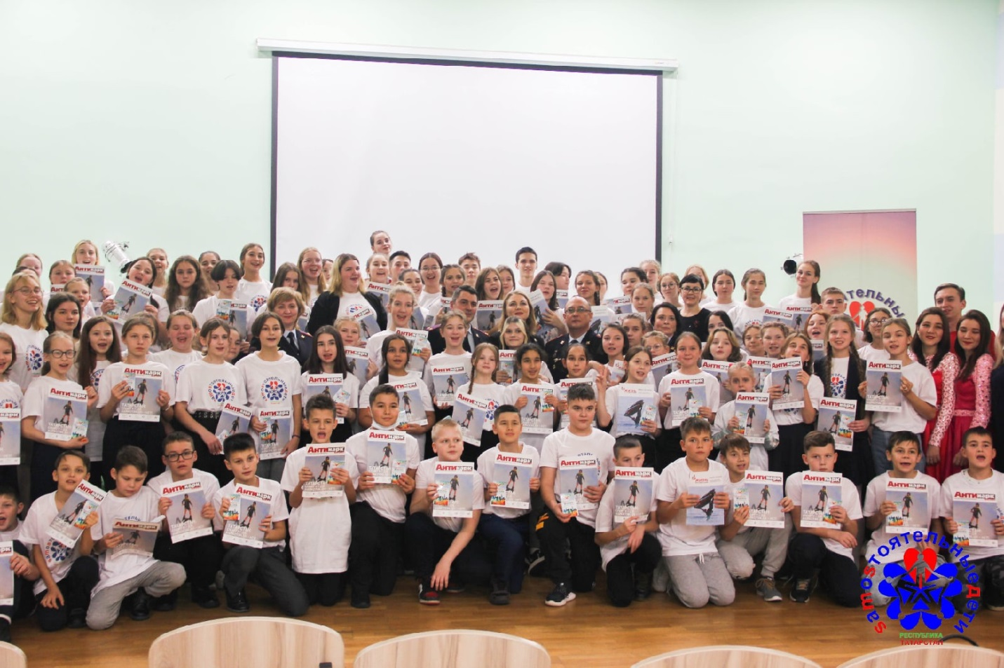
Республиканская смена « SaMoSтоятельные дети».
C12 по 14 ноября на базе оздоровительно- образовательного комплекса « Дуслык» прошла Республиканская профильная смена антинаркотического проекта «SaMoSтоятельные дети». На смене у активистов была насыщенная программа: интересные встречи и мастер-классы, квест-игры ,вечерние мероприятия, танцевальные батлы и даже съёмка собственного фильма. От Лениногорского муниципального района в смене приняли участие обучающиеся клуба « Шанс» Дома детского творчества Кудряшова Анна и Рахматуллина Камилла. За активное участие в смене они были награждены грамотами Министерства образования РТ.

